МИНИСТЕРСТВО НАУКИ И ВЫСШЕГО ОБРАЗОВАНИЯ РОССИЙСКОЙ ФЕДЕРАЦИИ
Федеральное государственное бюджетное образовательное учреждение
высшего образования
«КУБАНСКИЙ ГОСУДАРСТВЕННЫЙ УНИВЕРСИТЕТ»
(ФГБОУ ВО «КубГУ»)
Факультет компьютерных технологий и прикладной математики
Кафедра прикладной математики

ОТЧЕТ ПО ЛАБОРАТОРНОЙ РАБОТЕ № 2
по дисциплине «Технологии создания и поддержки ПО»

Тема проекта: «Диаграммы UML. Диаграмма вариантов использования.»
Предметная область: сервер для онлайн-конференций и вебинаров

Подготовил студент группы 21.2:
_______________________ А.Д. Павлов
Направление подготовки 09.03.03 Прикладная информатика
Курс — 2

Цели и задачи выполняемой лабораторной работы
Цель работы: изучение принципов построения диаграмм вариантов использования UML и получение практических навыков их разработки на примере системы «Сервер для онлайн-конференций и вебинаров».

Задачи работы:
- Рассмотреть типы отношений между элементами диаграммы вариантов использования (ассоциация, включение, расширение, обобщение) и особенности их применения.
- Определить акторов проектируемой системы «Сервер для онлайн-конференций и вебинаров» и их роли в рамках взаимодействия с системой.
- Выделить основные варианты использования системы на основе ранее сформулированных пользовательских историй (из лабораторной работы № 1).
- Построить диаграмму вариантов использования, отражающую функциональные возможности системы и взаимодействие акторов с вариантами использования.

Диаграмма вариантов использования
На основании пользовательских историй, сформулированных в первой лабораторной работе, была построена диаграмма вариантов использования системы «Сервер для онлайн-конференций и вебинаров». На диаграмме отражены акторы (участник, докладчик, модератор, администратор, владелец сервера, таймер), функциональные возможности системы и отношения между ними — ассоциации, включения («include»), расширения («extend») и обобщение между акторами «Участник» и «Докладчик».
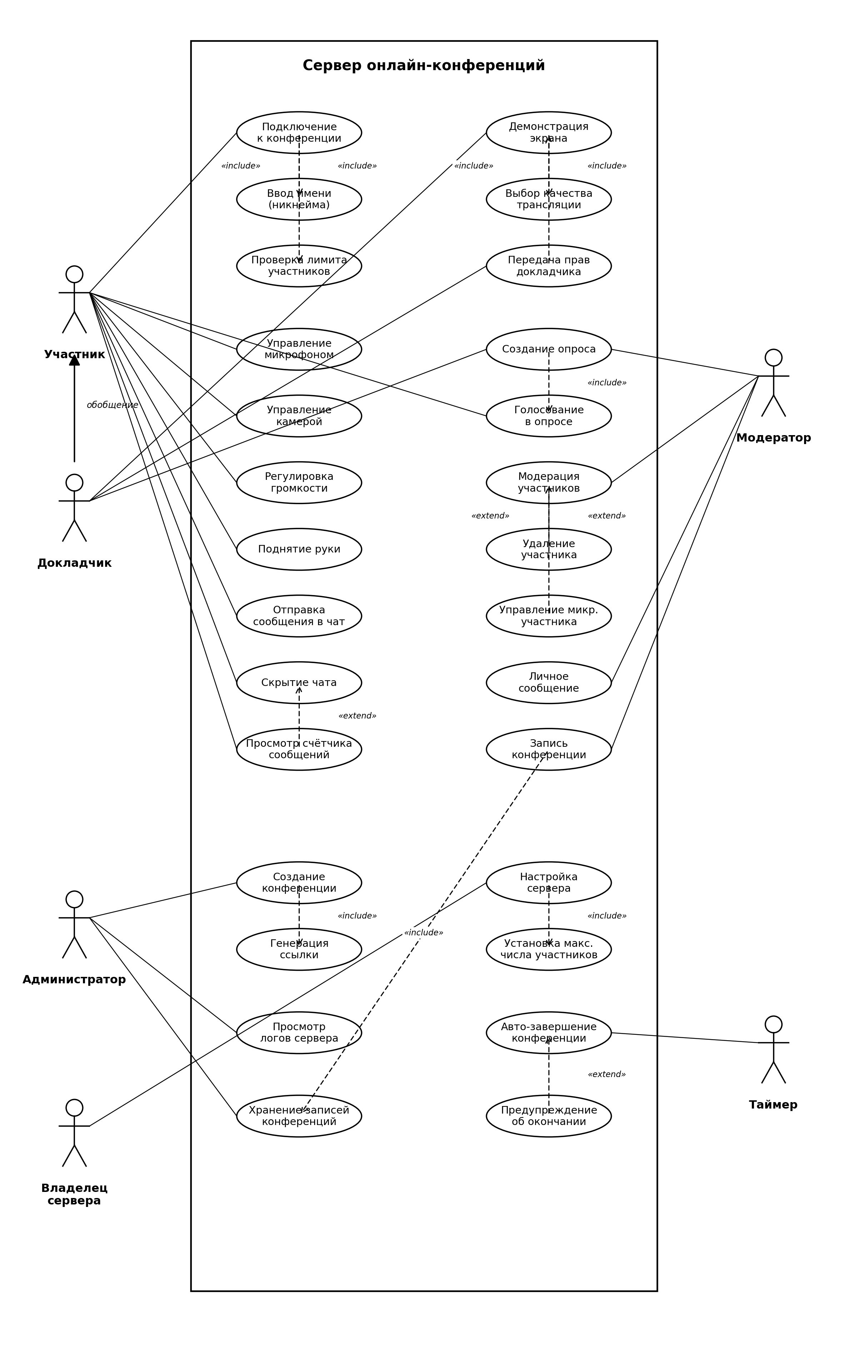
Рисунок 1 — Диаграмма вариантов использования системы «Сервер для онлайн-конференций и вебинаров»

Ответы на контрольные вопросы
1. Из каких элементов состоит диаграмма вариантов использования (ВИ)?
Диаграмма вариантов использования в нотации UML состоит из следующих основных элементов:
- Акторы (Actors) — внешние по отношению к системе сущности, взаимодействующие с ней. Актором может быть пользователь, другая система или устройство. Изображаются в виде схематической фигуры человека. В рассмотренной предметной области акторами выступают: участник, докладчик, модератор, администратор, владелец сервера и таймер.
- Варианты использования (Use Cases) — функциональные возможности системы, представляющие собой завершённые сценарии взаимодействия актора с системой. Отображаются в виде овала с названием соответствующего действия (например, «Подключение к конференции», «Демонстрация экрана», «Запись конференции»).
- Граница системы (System Boundary) — прямоугольник, внутри которого располагаются варианты использования. Он обозначает пределы рассматриваемой системы — в данном случае сервера онлайн-конференций.
- Связи (Relationships) — линии, отображающие взаимодействие между акторами и вариантами использования, а также отношения между самими вариантами использования.
К основным типам отношений относятся:
- ассоциация — связь актора с вариантом использования;
- включение (include) — обязательное включение поведения одного варианта использования в другой;
- расширение (extend) — условное, дополнительное расширение поведения;
- обобщение (generalization) — отношение наследования между акторами или вариантами использования.
Таким образом, диаграмма вариантов использования позволяет на концептуальном уровне отразить структуру взаимодействия пользователей с системой и её функциональные возможности.
2. В чём отличие отношений ВИ «Включение» и «Расширение»?
Отношения «Включение» (include) и «Расширение» (extend) используются для описания взаимосвязей между вариантами использования, однако имеют различную семантику.
Отношение «Включение» (include) означает, что выполнение одного варианта использования обязательно включает выполнение другого варианта использования как составной части. Включаемый вариант использования всегда выполняется при выполнении базового. Такое отношение применяется для выделения общего поведения, которое используется в нескольких сценариях. На диаграмме оно обозначается пунктирной стрелкой с пометкой «<<include>>», направленной к включаемому варианту использования. Примером в рассматриваемой системе является включение варианта «Ввод имени (никнейма)» в вариант «Подключение к конференции» — пользователь обязательно проходит этап ввода имени при каждом подключении.
Отношение «Расширение» (extend) указывает на возможность дополнительного поведения, которое может быть выполнено при определённых условиях. Расширяющий вариант использования не является обязательным и выполняется только при выполнении заданного условия. На диаграмме это отношение обозначается пунктирной стрелкой с пометкой «<<extend>>», направленной к базовому варианту использования. Примером расширения в системе служит вариант «Удаление участника», который расширяет «Модерацию участников» — модератор удаляет участника только при возникновении нарушений.
Таким образом, основное различие заключается в обязательности выполнения: «include» — обязательное включение поведения; «extend» — условное, дополнительное расширение поведения.
3. Почему для создания диаграмм ВИ желательно использовать специализированные редакторы?
Использование специализированных UML-редакторов (таких как StarUML, Visual Paradigm, draw.io, PlantUML, Enterprise Architect) при построении диаграмм вариантов использования является предпочтительным по нескольким причинам.
Во-первых, такие инструменты обеспечивают корректное соблюдение нотации UML, что позволяет избежать ошибок в обозначениях элементов и связей.
Во-вторых, специализированные редакторы автоматизируют процесс построения диаграмм: упрощают создание и редактирование связей между элементами, поддерживают автоматическую разметку и выравнивание, позволяют быстро вносить изменения при необходимости.
В-третьих, подобные инструменты поддерживают экспорт диаграмм в различные форматы (PNG, PDF, SVG и другие), что облегчает их включение в отчёты и документацию.
Кроме того, многие UML-редакторы поддерживают создание нескольких типов диаграмм в рамках одного проекта (диаграммы классов, последовательностей, состояний, деятельности), что обеспечивает целостность моделирования системы.
Таким образом, применение специализированных средств разработки UML-диаграмм повышает точность, наглядность и качество представления функциональных требований системы.

Вывод
В ходе выполнения лабораторной работы № 2 были изучены основные принципы построения диаграмм вариантов использования в нотации UML, а также рассмотрены элементы и типы отношений между ними — ассоциация, включение, расширение и обобщение.
На основе пользовательских историй, разработанных в первой лабораторной работе, была построена диаграмма вариантов использования для системы «Сервер для онлайн-конференций и вебинаров». На диаграмме определены шесть акторов (участник, докладчик, модератор, администратор, владелец сервера, таймер), выделены основные варианты использования — от подключения к конференции и управления медиа до модерации, записи и автоматического завершения сеанса — и отражены их взаимосвязи с использованием отношений «include», «extend» и обобщения.
В результате работы были закреплены навыки анализа требований и их визуального представления с использованием UML-диаграмм. Поставленные цели и задачи лабораторной работы выполнены в полном объёме.

